Táborská zoo oslaví Den dětí vstupným za korunu
25. 5. 2026, Tábor – Pravidelný Den dětí letos připadá na pondělí. Táborská zoologická zahrada se proto rozhodla, oslavit ho už s předstihem, aby si děti mohly užít tento svátek se svými rodiči. V sobotu proto všichni děti do 15 let získají vstupné do táborské zoo za symbolickou jednu korunu.
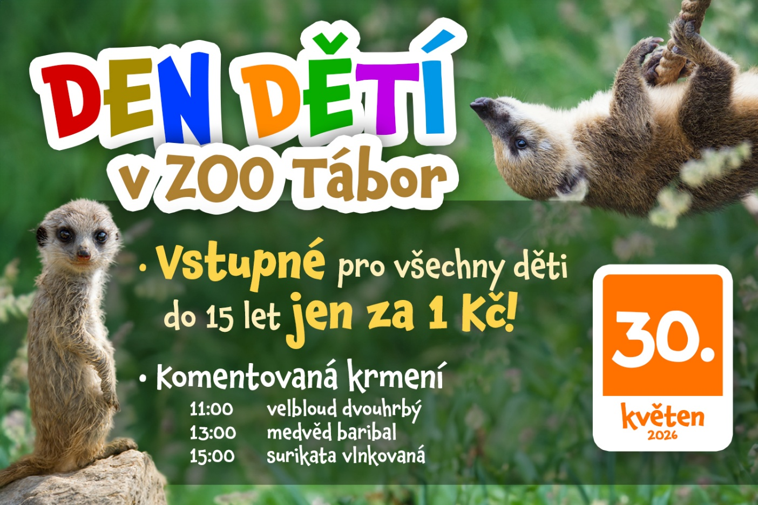
„Mezinárodní den dětí letos připadá na pondělí, kdy jsou děti ve škole. Abychom jim vyšli na jejich svátek vstříc, nabídneme jim vstupné za pouhou jednu korunu od dva dny dříve, v sobotu 30. května. Těšit se mohou nejen na všechna naše zvířata, ale také na oblíbená komentovaná krmení, která rozhodně nemohou chybět,“ říká mluvčí láká k návštěvě mluvčí ZOO Tábor Filip Sušanka.
Kromě speciálního narozeninového komentovaného krmení se mohou návštěvníci těšit také na komentovaná krmení dalších zvířat. Přesný rozpis je na webu zoo www.zootabor.eu.

Rozlohou největší zoologická zahrada jižních Čech a největší soukromá zoo v Česku ZOO Tábor patří k nejmladším zahradám v Česku. Vznikla v květnu 2015 poté, co ji od insolvenčního správce koupil pražský developer a biolog Evžen Korec. Tím ji zachránil před likvidací a rozprodáním zvířat. Pro veřejnost byla ZOO Tábor otevřena o měsíc později. V roce 2025 ji navštívilo 119 400 lidí. ZOO Tábor je nejvíce navštěvovaným místem táborského regionu a patří mezi nejnavštěvovanější místa Jihočeského kraje. Zoo je v zimním období otevřena pouze o víkendech a státních svátcích od 9:00 do 16:00.
Hlavním posláním zoo je chov a ochrana ohrožených druhů zvířat. Nejvýznamnějším projektem táborské zoo je reintrodukce zubra evropského do přírodních rezervací v Evropě. Podrobnosti o návratu tohoto majestátního tvora a možnosti, jak tento projekt podpořit, lze nalézt na webu www.zazubra.cz. Zásadním vědeckým projektem ZOO Tábor je výzkum dlouhověkosti psů a zubrů, jehož cílem je výrazně prodloužit věk. ZOO Tábor provozuje nejmodernější záchranné centrum CITES pro chladnomilné šelmy v Česku, jeho vybudování spolufinancoval Státní fond životního prostředí. Aktuálně ZOO Tábor vlastní přes 535 zvířat, která patří k 81 živočišným druhům. Více než polovina z chovaných druhů patří mezi ohrožené. Generálním sponzorem je EKOSPOL.

  - Kontakt pro média
Filip Sušanka
M: (+420) 606 688 787
T: (+420) 233 372 021
E: media@zootabor.eu
W: www.zootabor.eu

